История государственного финансового контроля

***В этом году Счетная палата РФ отмечает свой двадцатилетний юбилей. Федеральный закон «О Счетной палате Российской Федерации» вступил в силу 14 января 1995 года. Сегодня СП РФ — постоянно действующий орган внешнего государственного аудита. По действующей нормативной правовой базе Счетная палата является полноправным участником бюджетного процесса, осуществляя в соответствии с полномочиями контроль за федеральными ресурсами.***

**Умный и добрый главный контролер**

История государственного финансового контроля, которую продолжает своей деятельностью Счетная палата РФ, берет свое начало в XVII веке в царствование Алексея Михайловича Романова. Но качественную основу государственному счетоводству и контролю заложил Петр I. Вызванные петровскими реформами рост производительных сил, увеличение государственного бюджета, образование всероссийского рынка и расширение внешнеторговых связей требовали качественного изменения контрольной работы. Сначала обязанности контролера исполняла Ближняя канцелярия, где подписывались все важнейшие государственные бумаги, сюда из всех губерний поступали ведомости о доходах и расходах. Канцелярии Петр I поручил ревизию всех денежных счетов и расходов, произведенных присутственными местами.

С 1714 года на борьбу с нечестными чиновниками, от которых Россия страдала во все времена, был брошен созданный институт фискалов, в обязанность которых входило наблюдение за действиями государственных мужей и донесение о непорядках обер-фискалу. Последний избирался Сенатом и должен был быть «человеком умным и добрым». Казнокрадство и взяточничество было настолько распространено среди петровской бюрократии, что зараза не миновала и главного контролера. Запятнавший себя скверными делами обер-фискал генерал Нестеров был приговорен царской волей к смертной казни.

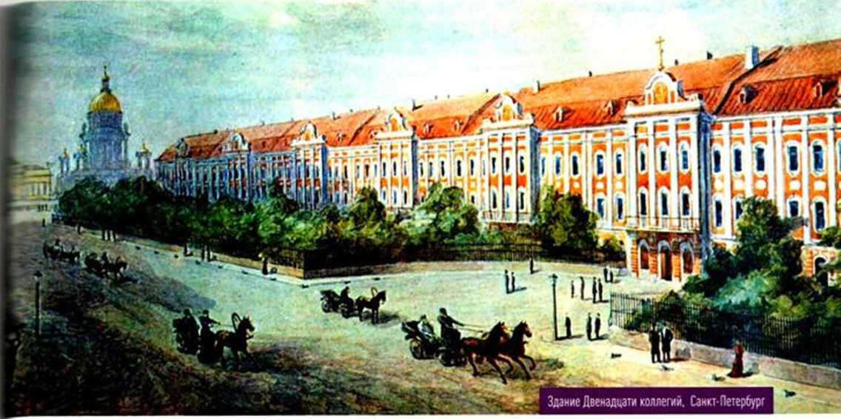

В 1718 году Петр, изучив опыт Швеции, ввел коллегиальную систему управления государством. В числе девяти созданных коллегий (к 1726 году их стало 12) появилось три финансовых: Камер-коллегия для сбора доходов, Штатс-контор-коллегия для заведования расходами и Ревизион-коллегия для контроля за доходами и расходами. В обязанности последней входила проверка всех счетов государственных доходов и расходов, а также производство суда над лицами, изобличенными в злоупотреблениях при сборе доходов и использовании расходов.

В дальнейшем статус Ревизион-коллегии был повышен, она стала входить в состав Сената и называться Ревизион-конторой. В общем виде схема контроля сводилась к тому, что все присутственные места и лица записывали приходы и расходы денег и имущества в книги, пронумерованные по листам, прошитые шнуром и скрепленные печатью. По окончании года вышестоящие организации и лица освидетельствовали подчиненные им организации в правильности сбора доходов, целевом употреблении расходов и полученных остатков по ведущимся ими книгам. Присутственным местам выдавались квитанции за подписью всех лиц, проводивших проверку.

**Миллионы в неизвестии**

При Екатерине I значение Сената, а вместе с ним Ревизион-конторы уменьшилось, высшим финансовым учреждением стал Верховный тайный совет. Сенат стал ему подчиняться и уполномочивался рассматривать ведомости о приходе и расходе денежной казны и провианта.

При Петре II Ревизион-контора снова реорганизуется в Ревизион-коллегию. А в царствование Анны Иоанновны издается важный в истории финансового контроля законодательный акт «Регламент или инструкция Ревизион-коллегии» (1733). В документе, в частности, констатировалось печальное положение дел с контролем, и в помощь Ревизион-коллегии было создано девять счетных комиссий, а также Генеральная счетная комиссия, на которую было возложено проведение ревизии запущенных счетов за прошлые годы.

При Елизавете Петровне Ревизион-коллегия снова становится единственным ревизионным учреждением. Причем в это время ставится вопрос о повышении эффективности ее работы. Сенатом было заявлено, что на содержание ревизоров тратятся большие средства, в результате были приняты весьма своеобразные меры: «той Ревизион-коллегии с конторою, членам, секретарям и приказным людям жаловань­е производить из взысканных по счетам начетных денег, а из Штатс-конторы более уже не производить».

Взошедшая на престол в 1762 году Екатерина II, изучив вопросы государственного дела, сделала вывод, «что многие миллионы государственной казны в неизвестии находятся», и тоже попыталась исправить ситуацию. «За благо рассудили оную (Ревизион-коллегию) разделить на пять департаментов, да к Конторе оной прибавить шестой департамент». Но дело опять же не пошло на лад. Россия — страна немаленькая, и контролировать все и вся силами одного центрального учреждения было невозможно. Вскоре была осознана необходимость создания губернских органов контроля. Екатерина II утвердила в каждой губернии Казенные палаты, которые собирали ведомости о численности населения, сведения о приходах и расходах, свидетельствовали счета, управляли соляными и питейными сборами и откупами. Палата наблюдала, чтобы в губернии не производились незаконные сборы, а законные поступали своевременно, сохранялись в целостности и доставлялись куда следует. Она доставляла в Экспедицию по государственным доходам и в Сенат сведения о доходах и расходах ее губернии.

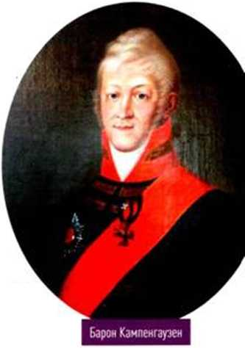**Шаг назад**

Но все наработки Екатерины II по децентрализации государственного управления и, в частности, финансового контроля были утрачены при Павле I. При Александре I доходами и расходами управляли министр финансов, Государственный казначей и Государственный контролер. Государственному контролеру было поручено наблюдение за проверкой счетов по всем военным и гражданским департаментам, он присутствовал на заседаниях Сената и о результатах своей работы докладывал непосредственно императору, причем в своих отчетах мог выражать свое суждение об эффективности произведенных расходов. Под руководством Государственного контролера Манифестом от 25 июля 1810 года было учреждено Главное управление ревизии государственных счетов, состоящее из двух департаментов.

Контроль в Главном управлении ревизии государственных счетов был организован на документальной основе. Главное управление по подлинным книгам и счетам проверяло, соответствует ли поступление доходов и их расходование суммам, установленным в законе, были ли соблюдены при расходовании денежных средств принятые правила и какова при этом казенная польза, верны ли счета, не остаются ли где-либо суммы без движения и возврата Государственному казначейству и пр. После проведения контроля счетов и книг Главное управление либо выдавало расчетные свидетельства исправным юридическим и частным лицам, либо производило взыскания с виновных.

Из-за такой постановки сплошного документального контроля Главное управление не успевало своевременно освидетельствовать счета и предотвращать нарушения. Но дальнейшего укрепления позиций контроля не произошло. Шагом назад стало то, что в 1823 году Государственный контролер барон Кампенгаузен разработал и внедрил новую ревизионную систему, которая ограничила функции государственного контроля освидетельствованием счетов департаментов министерств и главных управлений. Документальную проверку отчетности производили у себя сами распорядительные ведомства, а в учреждения государственного контроля они представляли лишь результаты этой ревизии в виде сводных и систематизированных отчетов.

**Мундир не помог**

Правление Николая I характеризуется укреплением государственной власти, вслед за которой укрепился и государственный контроль. Но все попытки упорядочить ревизионную деятельность, придать ей новое звучание большого успеха не имели. В целях повышения статуса Государственного контроля для его сотрудников удалось добиться тех же преимуществ по производству в чины, какие имелись у служащих военного и морского ведомств, а также право носить мундир с бархатом яхонтового цвета. Несколько расширены были и штаты. Но кадровый состав ревизоров оставлял желать лучшего. К примеру, в 1853 году из 300 человек руководящих работников — контролеров лишь 90 получили образование в каком-либо учебном заведении и только 25 из них имели высшее образование.

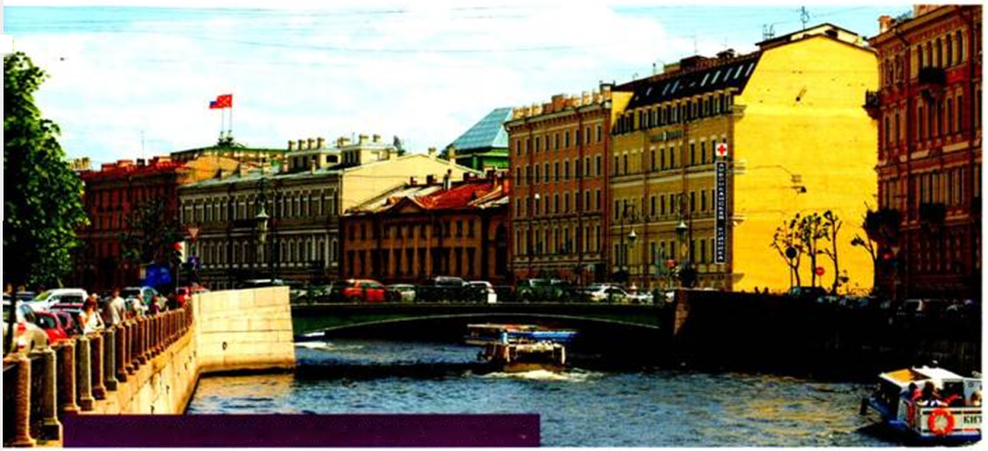

Проблеме развития государственного контроля большое значение придавал император Александр II. В 1855 году генерал-контролер Контрольного департамента гражданских отчетов В. А. Татаринов был откомандирован в Западную Европу для изучения контрольного дела. Обобщив опыт Пруссии, Австрии, Бельгии и Франции, генерал подготовил проект реформирования государственного финансового контроля в России. Он счел необходимым учредить самостоятельное, независимое от исполнительной власти ревизионное управление с правом производить всестороннее наблюдение за движением капиталов государственной казны, а также ввести предварительный контроль. Привыкшие своевольно и практически бесконтрольно распоряжаться деньгами царские министры проект приняли в штыки. Тем не менее 18 февраля 1859 года Александр II утвердил преобразования государственной отчетности, в том числе и организацию предварительного контроля.

В 1862 году были введены в действие Правила составления, исполнения и заключения финансовых смет министерств и главных управлений. В государственную рос­пись стали включаться все расходы и источники их покрытия. Бюджет 1863 года впервые представил относительно полную картину доходов и расходов государства. Продолжением процесса реформирования госконтроля стало образование местных контрольных учреждений.

Для развития финансового контроля в те годы было сделано немало, но все же реформа реализовалась не в полном виде: в 1863 году была отвергнута идея предварительного контроля, Государственному контролю не было предоставлено право фактической ревизии, то есть сличения на месте документов с фактами. От ревизии Государственного контроля были освобождены привилегированные учреждения: Министерство двора, Удельное ведомство, благотворительные учреждения, а также государственные кредитные организации и Канцелярия министра финансов по кредитной части, через которую производились все финансовые операции с иностранными государствами. Тем не менее реформа государственного контроля сыграла свою положительную роль. В конечном итоге к началу XX века отечественный государственный контроль выработал системы наблюдательного, последующего, предварительного и фактического контроля.

**После революции**

В начале ХХ века Государственный контроль России всеми силами старался удержать свои позиции. Однако фактически он был поставлен в положение зрителя неэффективного управления государственным сектором. По сути, Государственный контроль при Николае II носил декоративный характер.

После Октябрьской революции первым шагом в реформировании контроля стало образование в конце октября 1917 года при старом Государственном контроле Коллегии Государственного контроля и назначение Советом Народных Комиссаров временного заместителя народного комиссара по государственному контролю. 5 декабря 1917 года был образован Народный комиссариат Государственного контроля, осуществляющий проверку финансовой деятельности государственных учреждений. В этот же день был принят декрет Совнаркома «Об образовании Коллегии Государственного контроля». 18 января 1918 года Сов­нарком издал декрет «О Центральной контрольной коллегии и местных учетно-контрольных коллегиях и комиссиях». Этим декретом старые органы Государственного контроля были отстранены от работы. Устанавливалась новая система контрольных органов, центральным звеном которой стала Центральная контрольная коллегия.

В связи с началом гражданской войны и исходя из новых задач государственного строительства, в мае 1918 года Государственный контроль был преобразован в Народный комиссариат государственного контроля во главе с народным комиссаром и Коллегией. Работа по созданию государственного контроля с широкими полномочиями была поручена И. В. Сталину. Им был подготовлен проект декрета о реорганизации Государственного контроля, который был утвержден ВЦИК 9 апреля 1919 года. Декрет предоставил Государственному контролю право осуществлять наблюдение за работой «всех народных комиссариатов, их отделов на местах и всех вообще органов Советской власти». Это положение в значительной мере определило место Государственного контроля в системе органов власти и его властное преимущество.

7 февраля 1920 года Наркомат государственного контроля был преобразован в Народный комиссариат рабоче-крестьянской инспекции (НКРКИ).

**Наши дни**

В 2013 году вступила в силу обновленная редакция Федерального закона «О Счетной палате Российской Федерации», а в 2014 году поправки к нему. Сегодня в задачи Счетной палаты входит аудит государственных программ, аудит достижения стратегических целей социально-экономического развития Российской Федерации, экспертиза проектов федеральных законов, международных договоров, документов стратегического планирования и иных документов, затрагивающих вопросы формирования, управления и распоряжения федеральными и иными ресурсами, а также вопросы бюджетно-финансовой политики и совершенствования бюджетного процесса. Счетной палате также было предоставлено право обращаться к субъектам законодательной инициативы с предложениями о совершенствовании бюджетного законодательства и развитии финансовой системы страны. Одной из ключевых стала норма, согласно которой правоохранительные органы теперь в обязательном порядке должны информировать Счетную палату о ходе рассмотрения переданных им материалов по итогам проверок.

Согласно поправкам 2014 года Счетная палата получила право проводить проверки правильности и эффективности использования негосударственными пенсионными фондами и страховыми медицинскими организациями передаваемых им государственных средств — страховых взносов на обязательное социальное страхование. Также Счетная палата может проводить экспертизу законопроектов, принятие которых может привести к изменению доходов федерального бюджета и бюджетов государственных внебюджетных фондов и готовить заключения на них.

За 20 лет работы Счетной палате удалось выстроить в России действенную систему внешнего государственного финансового аудита, основанную на единых организационных принципах и методологии. Подтверждением тому служит тот факт, что Счетная палата России занимает лидирующие позиции в мировом аудиторском сообществе. Счетная палата РФ — член международной, европейской и азиатской организаций высших органов финансового контроля (ИНТОСАИ, ЕВРОСАИ и АЗОСАИ), а также входит в состав их Управляющих советов. Плодотворно развиваются отношения с зарубежными высшими органами финансового контроля (ВОФК). В настоящее время заключены и действуют соглашения о сотрудничестве с контрольными органами 67 стран. Представители Счетной палаты РФ работают в составе более 20 руководящих и рабочих органов международных организаций ВОФК.

Кроме того, Счетная палата всегда уделяла пристальное внимание развитию финансового контроля в регионах России. На площадках недавно созданного Совета контрольно-счетных органов и Союза муниципальных контрольно-счетных органов Счетной палатой налажено конструктивное сотрудничество с органами финансового контроля регионов и муниципалитетов.

**Статья опубликована в журнале "Бюджет" №2, 2015 г.**